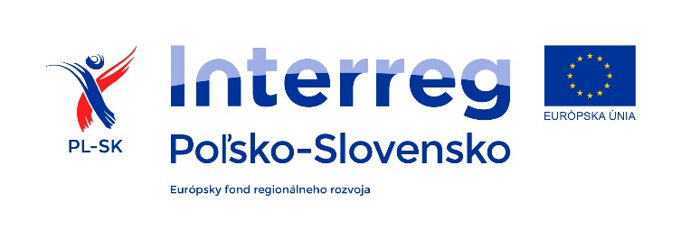
FORMULÁR k prípravným trhovým konzultáciám § 25 zákona č. 343/2015 Z.z. na predmet zákazky
„Stavebný dozor“
Názov hospodárskeho subjektu
Sídlo alebo miesto podnikania
Právna forma
IČO
IČ DPH
Meno a priezvisko, titul osoby/osôb oprávnenej/oprávnených zastupovať hospodársky subjekt na prípravných trhových konzultáciách
Telefón
Emailová adresa
Počet prezentovaných podkladov týkajúcich sa špecifikácií predmetu zákazky/vzoriek
Poskytnutie podkladov týkajúcich sa špecifikácií predmetu zákazky/vzoriek | ^{ÁNO NIE *}
Čas poskytnutia podkladov týkajúcich sa špecifikácií predmetu zákazky/vzoriek (uveďte do kedy budú podklady týkajúce sa špecifikácií predmetu zákazky/vzorka poskytnuté verejnému obstarávateľovi)**
Osoba, ktorá prevezme podklady týkajúce sa špecifikácií predmetu zákazky/vzoriek od verejného obstarávateľa späť a kontakt na túto osobu (email, tel.)**
Dátum a podpis:
Hospodársky subjekt zaslaním tohto formulára vyjadruje súhlas s vyhotovením písomného záznamu z priebehu prípravných trhových konzultácií.
^{*)} nevhodné prečiarknite
**) ak relevantné

.................................................
Meno a priezvisko oprávnenej osoby

